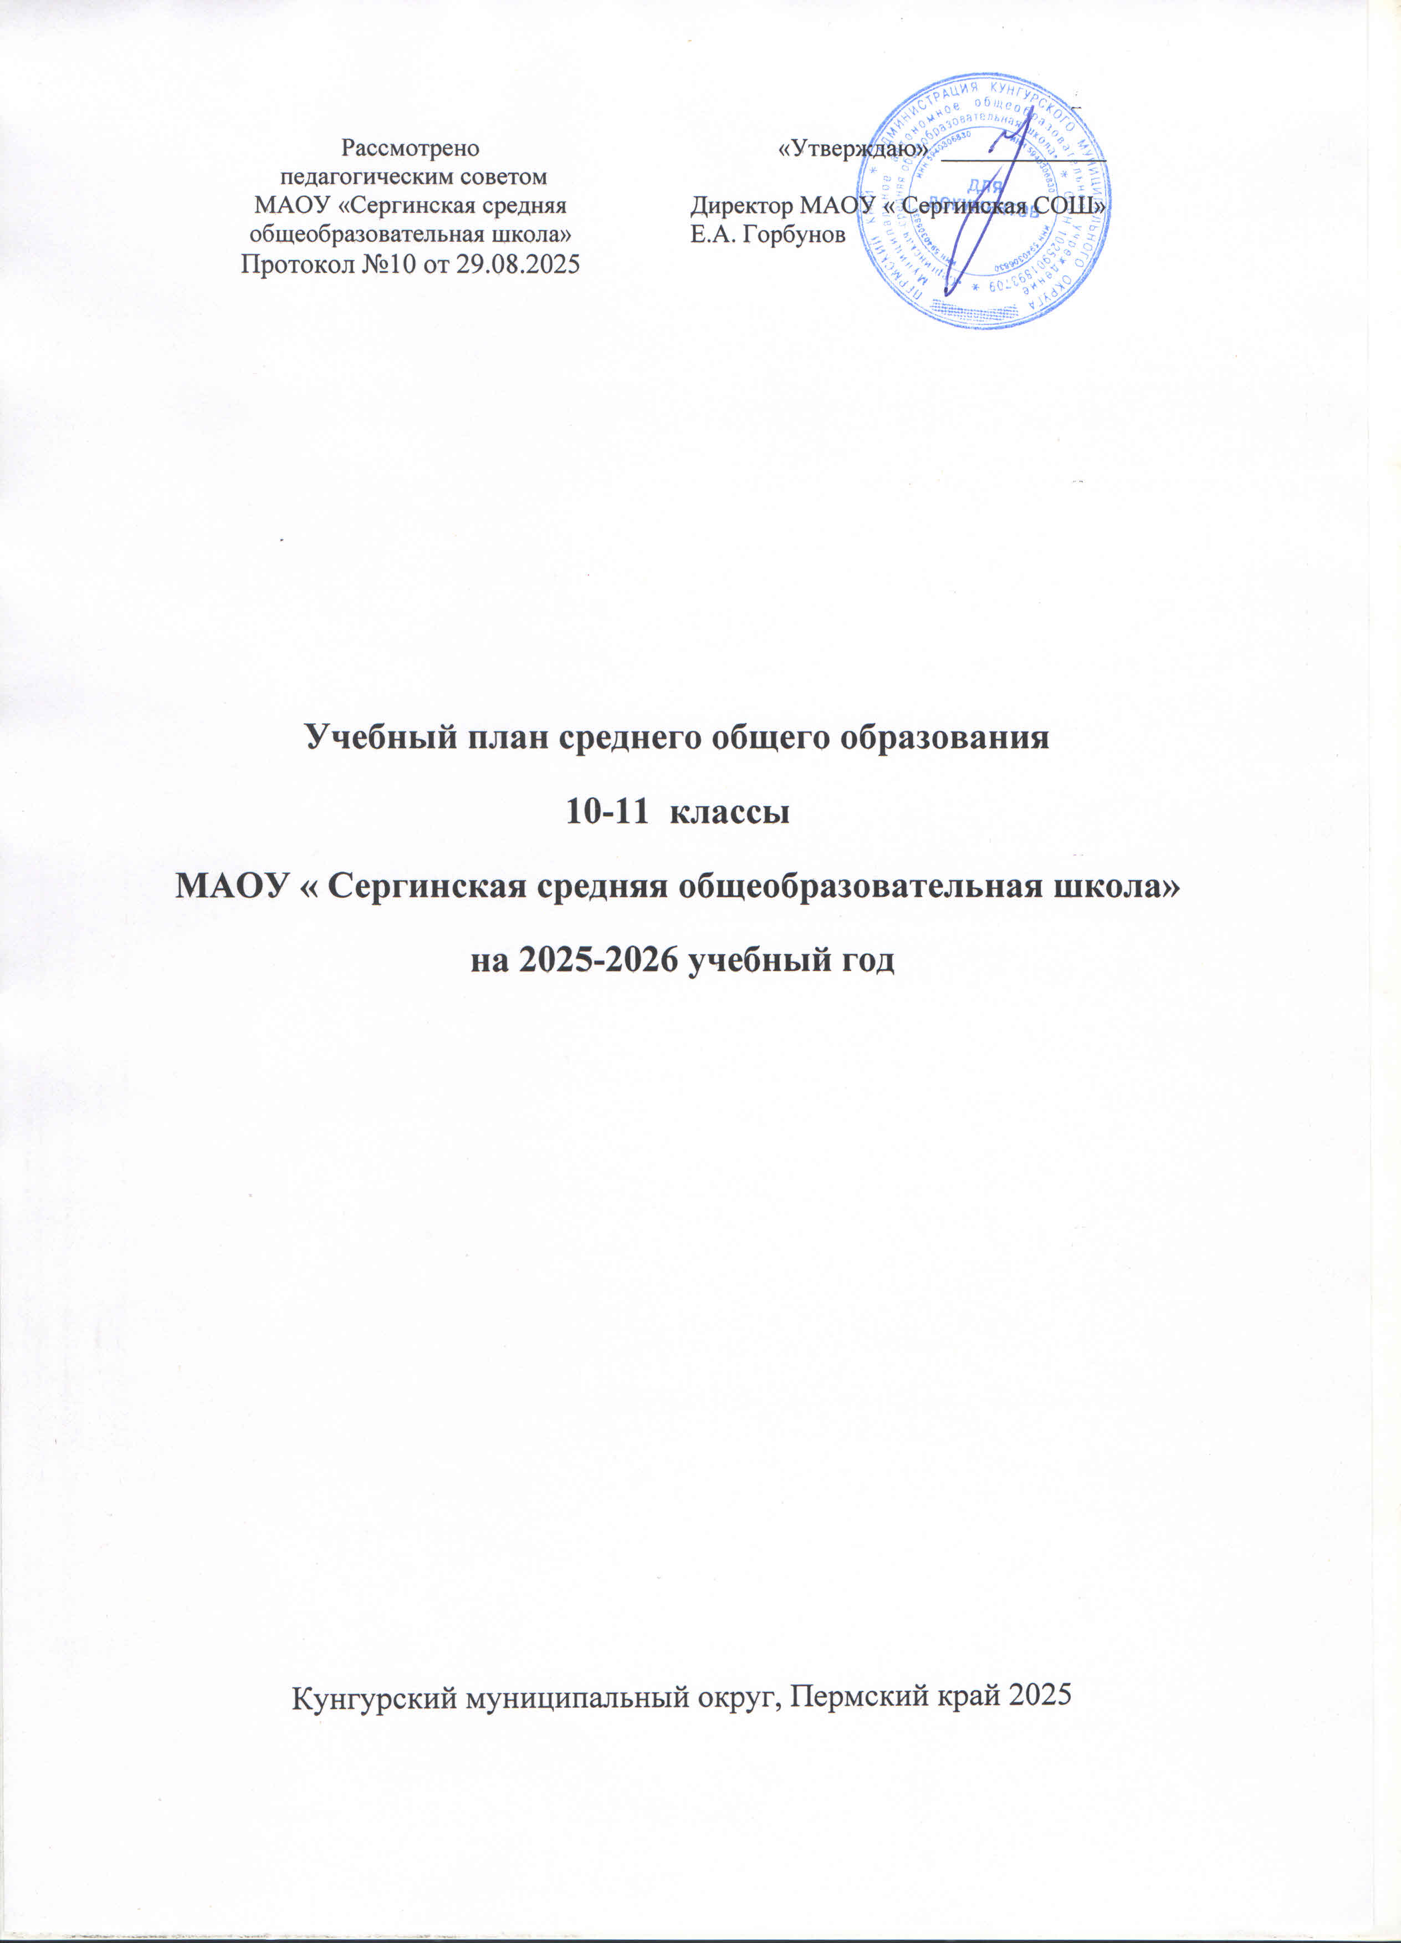

**Учебный план универсального профиля СОО**

**ПОЯСНИТЕЛЬНАЯ ЗАПИСКА**

Учебный план среднего общего образования Муниципальное автономное общеобразовательное учреждение "Сергинская средняя общеобразовательная школа" (далее - учебный план) для 10-11 классов, реализующих основную образовательную программу среднего общего образования, соответствующую ФГОС СОО (Приказ Министерства просвещения Российской Федерации от 12.08.2022 № 732 «О внесении изменений в федеральный государственный образовательный стандарт среднего общего образования»), фиксирует общий объём нагрузки, максимальный объём аудиторной нагрузки обучающихся, состав и структуру предметных областей, распределяет учебное время, отводимое на их освоение по классам и учебным предметам.

Учебный план является частью образовательной программы Муниципальное автономное общеобразовательное учреждение "Сергинская средняя общеобразовательная школа", разработанной в соответствии с ФГОС среднего общего образования, с учетом Федеральной образовательной программой среднего общего образования, и обеспечивает выполнение санитарно-эпидемиологических требований СП 2.4.3648-20 и гигиенических нормативов и требований СанПиН 1.2.3685-21.

Учебный год в Муниципальное автономное общеобразовательное учреждение "Сергинская средняя общеобразовательная школа" начинается 01.09.2025 и заканчивается 26.05.2026.

Продолжительность учебного года в 10-11 классах составляет 34 учебные недели.

Учебные занятия для учащихся 10-11 классов проводятся по 5-ти дневной учебной неделе.

Максимальный объем аудиторной нагрузки обучающихся в неделю составляет в 10 классе – 34 часа, в 11 классе – 34 часа. .

Учебный план состоит из двух частей — обязательной части и части, формируемой участниками образовательных отношений. Обязательная часть учебного плана определяет состав учебных предметов обязательных предметных областей.

Часть учебного плана, формируемая участниками образовательных отношений, обеспечивает реализацию индивидуальных потребностей обучающихся. Время, отводимое на данную часть учебного плана внутри максимально допустимой недельной нагрузки обучающихся, может быть использовано: на проведение учебных занятий, обеспечивающих различные интересы обучающихся

В Муниципальное бюджетное общеобразовательное учреждение "Сергинская средняя общеобразовательная школа" языком обучения является Русский язык.

Универсальный профиль ориентирован на обучающихся, чей выбор «не вписывается» в рамки технологического, социально-экономического, естественно-научного и гуманитарного профилей.

В основу учебного плана положен вариант федерального учебного плана универсального профиля при пятидневной учебной неделе. По запросам обучающихся и родителей школа определила 2 предмета на углубленном уровне: обществознание и физика (10 класс), обществознание и биология 11 (класс).

**НЕДЕЛЬНЫЙ УЧЕБНЫЙ ПЛАН УНИВЕРСАЛЬНОГО ПРОФИЛЯ СОО ПРИ ПЯТИДНЕВНОЙ УЧЕБНОЙ НЕДЕЛЕ**

|  |  |  |  |  |
| --- | --- | --- | --- | --- |
| **Предметная область** | **Учебный предмет** | **Уровень** | **Количество часов** | |
| **10-й класс (34 учебные недели)** | **11-й класс (34 учебные недели)** |
| **Обязательная часть** | | | | |
| **Русский язык и литература** | Русский язык | Б | 2 | 2 |
| Литература | Б | 3 | 3 |
| **Иностранные языки** | Иностранный язык (английский) | Б | 3 | 3 |
| **Математика и информатика** | Математика:   * алгебра и начала математического анализа | Б | 2 | 3 |
| * геометрия | Б | 2 | 1 |
| * вероятность и статистика | Б | 1 | 1 |
| Информатика | Б | 1 | 1 |
| **Общественно-научные предметы** | История | Б | 2 | 2 |
| Обществознание | У | 4 | 4 |
| География | Б | 1 | 1 |
| **Естественно-научные предметы** | Физика | У, Б | 5 | 2 |
| Химия | Б | 1 | 1 |
| Биология | У, Б | 1 | 3 |
| **Основы безопасности и защиты Родины** | Основы безопасности и защиты Родины | Б | 1 | 1 |
| **Физическая культура** | Физическая культура | Б | 3 | 3 |
| Индивидуальный проект | | | 1 | *—* |
| **Итого:** | | | **33** | **31** |
| **Часть, формируемая участниками образовательных отношений** | | | **1** | **2** |
| Теория и практика создания сочинения | | | 1 | 1 |
| Функциональная грамотность (Финансовая грамотность) | | |  | 1 |
|  | | |  |  |
| Итого в неделю | | | 34 | 33 |
| **Всего за два года обучения** | | | | 2244 |

**Курсы внеурочной деятельности**

|  |  |  |
| --- | --- | --- |
|  | 10 класс | 11 класс |
| Россия – мои горизонты | 1 | 1 |
| Разговоры о важном | 1 | 1 |
| Итого | 2 | 2 |